УТВЕРЖДЕНА
Постановлением администрации городского округа Енакиево
Донецкой Народной Республики
от 23 августа 2024 года № 287

С Х Е М А
границ прилегающей территории для Филиала № 3 «Автовокзалы Донбасса» ГК «Донтех» автостанция «Енакиево» расположенного по адресу: 286429, Донецкая Народная Республика, г.о. Енакиево, г. Енакиево, ул. Щербакова, д. 64 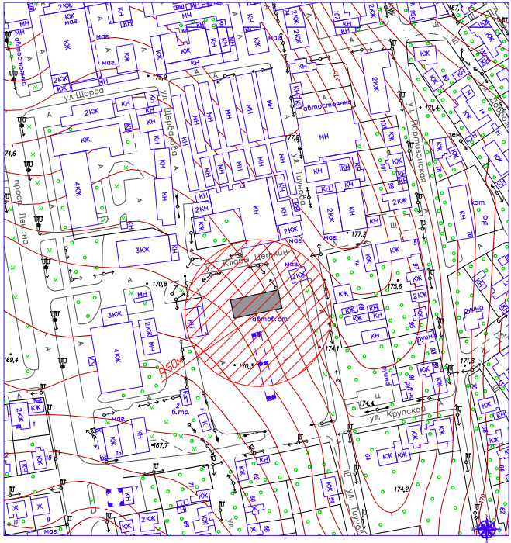

Начальник отдела
архитектуры и градостроительства
администрации городского
округа Енакиево
Донецкой Народной Республики А.С. Войтенко

